**Тема занятия №40: Работа с большими данными - pandas, numpy, matplotlib**

**1. Библиотека matplotlib**

Библиотека matplotlib в Python помогает нам отображать данные на графиках в простейшем виде. Если вы знакомы с построением графиков в MATLAB, то Matplotlib будет легко использовать для базового построения графиков. Чтобы начать понимать, как Matplotlib помогает нам строить графики и фигуры визуализации для представления данных, нам нужно знать некоторые из основных терминов, которые мы будем часто использовать в этом посте. Давайте сначала изучим эти термины.

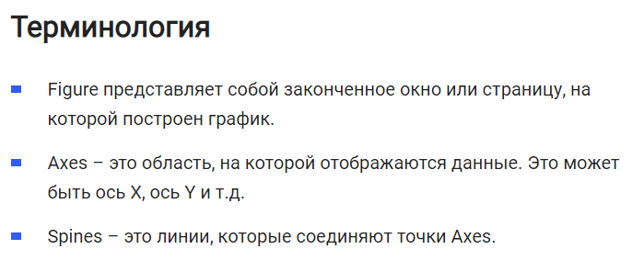

Установка Matplotlib



Теперь мы готовы создать несколько примеров, используя эту библиотеку визуализации данных. Начало работы В этом разделе мы начнем с построения графика и начнем передавать данные функциям matplotlib в python .

Линейный график

Мы начнем с очень простого примера построения графика. Мы просто будем использовать два списка Python в качестве источника данных для точек графика. Напишем для этого фрагмент кода:

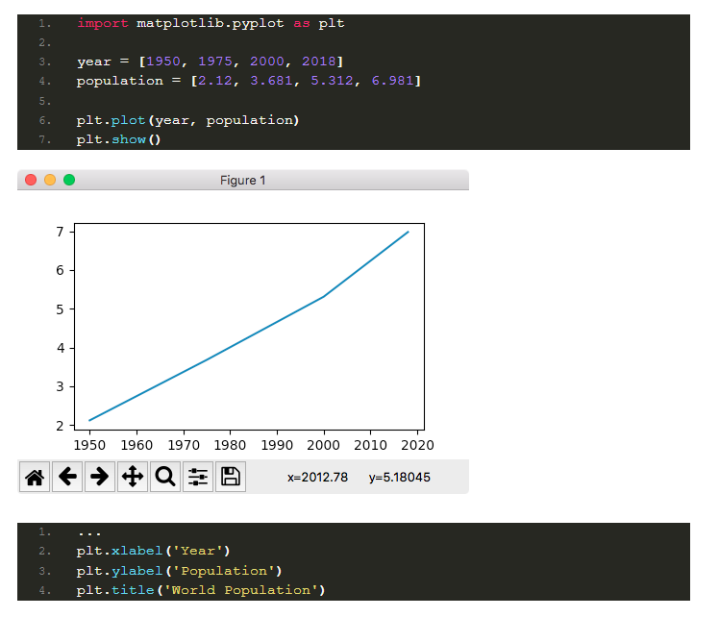

Диаграмма рассеяния Вышеупомянутый график показывал точки, которые фактически не были переданы в массиве, поскольку он показывает линию. Что, если мы хотим видеть только фактические точки на графике? Диаграмма разброса достигает этого:

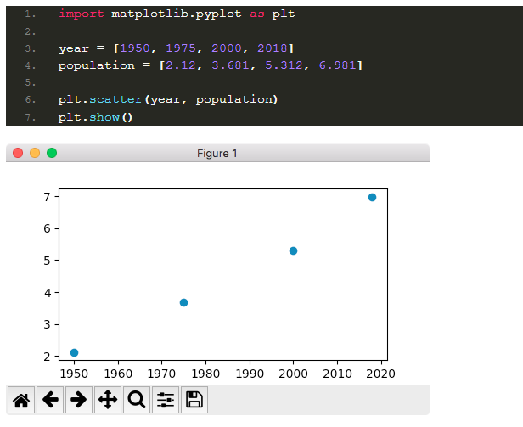

Гистограммы В этом разделе мы познакомим вас с гистограммами. В то время как графики информируют нас о том, как меняются наши данные, гистограмма описывает, как наши данные распределяются. Чем больше значений в диапазоне, тем выше полоса диапазона. Мы используем функцию hist() для построения гистограммы. У него есть 2 важных параметра: список значений для построения; количество диапазонов для распределения этих точек. Продемонстрируем это с помощью фрагмента кода:

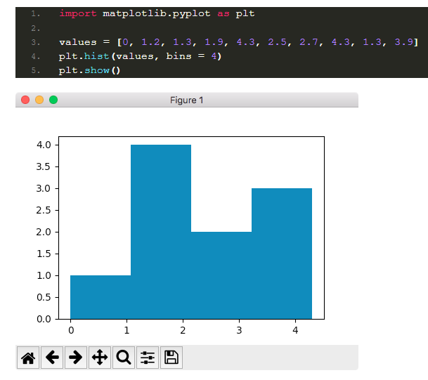

Настройка Plot Если вы заметили первый график Line, мы увидим, что ось Y не начинается с 0. Мы можем изменить это:

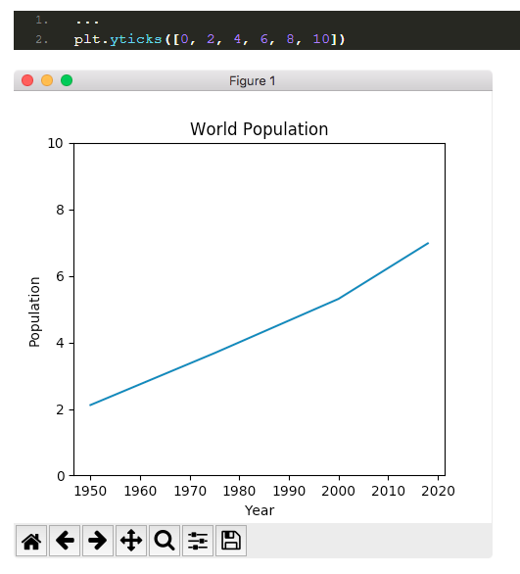

Рисование нескольких кривых Совершенно распространено рисование нескольких кривых на одном графике для сравнения. Попробуем вот это:

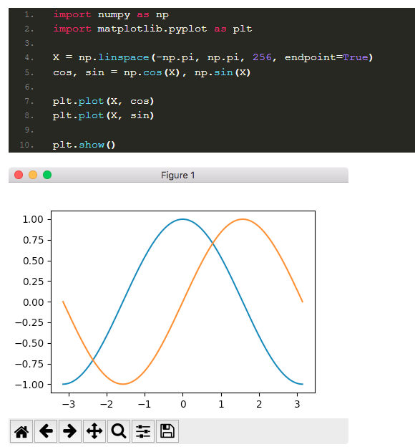

Изменение цвета и добавление надписи на графике Как мы видели, кривые выглядят красиво, но разве все они не так похожи? Что, если мы хотим изменить их цвет и показать, что представляет каждый цвет? Попробуем вместе нарисовать синусоидальную и косинусную кривые:

